**Oplossen kwadratische ongelijkheid**

**Klas**: Vwo 3

**Onderwerp**: Kwadratische ongelijkheden

**Leerdoel**: Kwadratische ongelijkheid zelf opstellen in een contextuele omgeving.

**Omschrijving**: Werken in 2 tallen waarbij tips vragen aan docent punten kost

**Past bij**: Getal en Ruimte, Editie 2008 Hoofdstuk 7

# Opdracht

Context

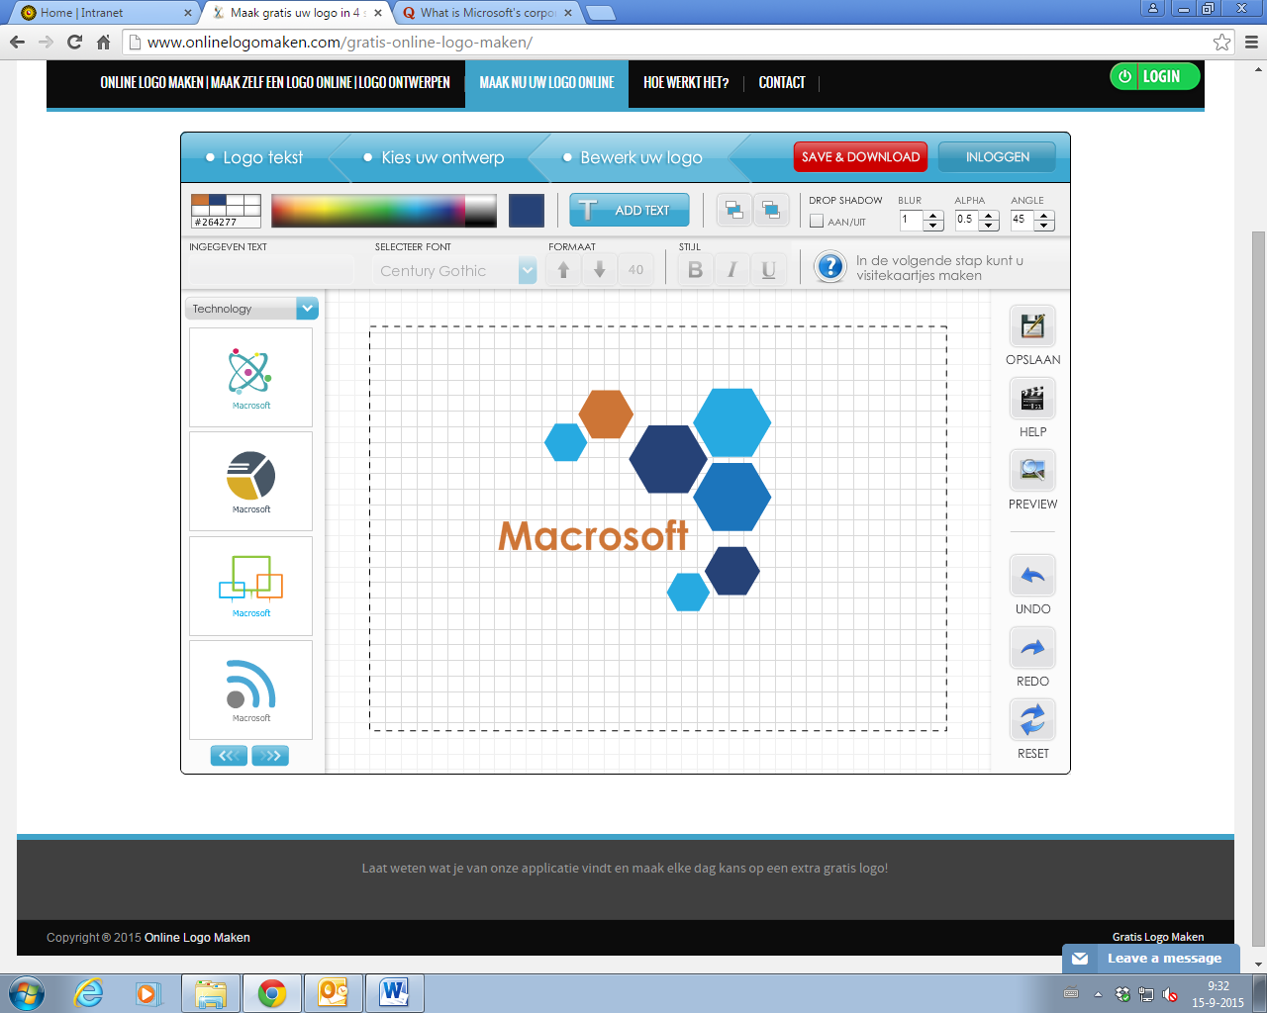Macrosoft verkoopt computersoftware. Stel dat zij de prijs van het product laten bepalen door de formule p=-0,02q+40. Hierbij is q in duizendtallen en zie je dat de prijs afneemt wanneer er grotere aantallen verkocht worden.

Om te produceren heeft Macrosoft natuurlijk werknemers, een kantoor en machines nodig. Kortom, ze moeten kosten maken. Deze kosten worden bepaald door de hoeveelheid die verkocht wordt. De formule die hierbij hoort is K=16q+38, waarbij q opnieuw in miljoenen.

**Opdracht: Geef het bedrijf advies over het aantal producten dat ze moeten verkopen om winst te maken.**

# Gebruik in de klas

**Voorkennis leerlingen**: kwadratische vergelijkingen en economische kennis over marktwerking tussen vraag en aanbod.

**Voorbereiding docent**:

Per fase goed je rol voorbereiden.

Fase 1: Probleem verkennen (5 min)

Bedenk hoe je dit gaat aanpakken. Dus welke gegevens heb je nodig? Welke stappen moet je doorlopen om het bedrijf advies te geven.

Fase 2: Klassikaal bespreken

Waar lopen we gezamenlijk tegen aan?

Fase 3: Tips kopen?

Fase 4: Som individueel uitwerken en laten zien aan docent.

Optioneel: Als je het in een competitief verband doet dan spelregels goed voorbereiden. Bijvoorbeeld.

Spelregels: Je begint met 10 punten. Tips vragen (2), onjuiste antwoorden geven (1) of overleg met andere groepjes (10) leiden tot puntenaftrek.

**Hoe uit te voeren?**: In tweetallen met bovenstaande fasering. Je kunt ook fasering zonder score doen, omdat de nadruk dan zo komt te liggen op de beloning en niet op de inhoud van het vraagstuk.

**Tips**:

1. Je opbrengst is de prijs vermenigvuldigt met de aantallen
2. De winst is het verschil tussen opbrengst en je kosten.
3. Om winst te maken moet de opbrengst groter zijn dan je kosten. Dit creëert een ongelijkheid.
4. Breng het rechterlid naar 0;
5. Schets je grafiek, zodat je weet wanneer hij groter of kleiner is dan 0

**Vragen en hints om leerlingen te helpen**:

1. Hoe bepaal je de winst van een bedrijf?
2. Hoe bepaal je de opbrengst van het bedrijf?
3. Hoe bepaal je de formule die hoort bij de winst van een bedrijf?
4. Welke ongelijkheid hoort hierbij?
5. Welke stappen moet je doorlopen om deze op te lossen?